

Toelichting VIT-logboek
2026 - 2027

augustus 2026
Inleiding


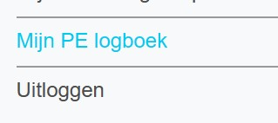
Elk jaar moeten VIT-therapeutleden zich opnieuw registreren door het invullen van het digitale VIT-logboek. Mocht in dat jaar een te kort zijn van de verplichte uren, dan kan dit het volgende jaar ingehaald worden. De eindbeoordeling is over 2 jaar.
Het logboek is opgenomen in jouw Mijn VIT, zie de VIT site.
Als je hier inlogt zie je in het linkermenu het item Mijn PE logboek staan.
Als je hierop klikt komt inleidende tekst met daaronder knop om naar jouw eigen logboek te gaan.
De commissie Scholing&Herregistratie beoordeelt begin van het nieuwe jaar of je logboek over het afgelopen kalenderjaar voldoet aan de eisen.
Je hoeft GEEN logboek in te dienen over het betreffende kalenderjaar, als je:
- studentlid van de VIT bent
- een beperkt lidmaatschap hebt
- in de loop van het jaar waarvoor het logboek geldt, VIT-lid geworden bent.
Het VIT-logboek is een belangrijk instrument voor de borging van de kwaliteit van onze leden. In het logboek houd je bij en/of laat je zien wat je hebt gedaan aan:
Categorie A: Na- en bijscholing Permanente educatie Psychotherapie, PeP
Categorie B; Psychosociale Basiskennis, PsBK
Categorie C: Intervisie/supervisie
Categorie C1: Reflectie en professionele ontwikkeling, is nu onderdeel van intervisie
Categorie D: Lezen van vakliteratuur
Categorie E: Cliëntcontacturen
Compensatie activiteiten
Categorie 1 Gaat om het schrijven van (les)artikelen, wetenschappelijke publicaties,
lesgeven, lezingen houden ter stimulering van de kwaliteit van psychotherapie.
Categorie 2 Gaat om bestuurswerk, deelname aan commissies en/of werkgroepen
Categorie 3 Gaat om de visitatie van de praktijk. Daar staan 2 compensatie-uren voor.
Binnen de periode van 2 jaar mag een tekort aan uren in de categorieën A, B, C, D en E gecompenseerd worden met uren uit het andere jaar binnen dezelfde tweejaarlijkse periode. Activiteiten van de categorie I en 2 (speciale activiteiten en/of bestuurs-/commissiewerk) mogen tot maximaal 7,5 uur per jaar als compensatie dienen voor een tekort aan logboekuren die vallen binnen de categorie A, Na- en bijscholing Permanente educatie Psychotherapie, PeP.
De uren die je bij Compensatie-activiteiten invoert, dienen te zijn voorzien van een bewijs.
Deze compensatie geeft geen credituren om mee te nemen naar het volgende logboekjaar. Het kan wel een tekort aan uren compenseren voor het huidige logboekjaar.
Het surplus van tweejaarlijkse periode wordt automatisch meegenomen naar de volgende tweejaarlijkse periode voor PsBK (maximaal 6 uur) en PeP (maximaal 9 uur).
Je kunt het logboek het gehele jaar door bijhouden.
Gedurende het kalenderjaar krijg je automatisch berichten om je eraan te herinneren om gevolgde scholingen op te nemen in jouw logboek.
De commissie S&H beziet het gehele jaar door de invoering van de logboekuren voor de verschillende activiteiten. Zij geeft hierop dan haar goedkeuring. Je kunt vervolgens zien hoeveel uren er in het huidig kalenderjaar nog nodig zijn om te voldoen aan het benodigde aantal uren voor de tweejaarlijkse periode.
De logboeken van de leden worden verdeeld over de commissieleden (via een verdeelsysteem met behulp van de alfabetische volgorde van de achternamen).
Bij het bekijken van het logboek wordt gelet op:
- type na- en bijscholing en of de scholing past binnen de eisen van de VIT
- urenberekening van de scholing
- de toegevoegde bewijsstukken, zoals certificaat bij na- en bijscholing of
deelnamebewijs, parafen bij intervisie of supervisie).
Zonder geldig bewijs of als anderszins niet aan de eisen wordt voldaan tellen de uren niet mee. Bij vragen zal de commissie via het PE logboek contact opnemen, je krijgt dan een mail-bericht dat aangeeft dat er een mail voor je klaarstaat.
Het logboek wordt niet goedgekeurd als je:
- twee achtereenvolgende jaren een tekort hebt bij A, B, C en D
Als de commissie Scholing&Herregistratie je op ontbreken/tekorten heeft gewezen en je de mogelijkheid heeft gegeven te reageren en te corrigeren, maar je hebt niet binnen de gestelde termijn gereageerd of je logboek niet gecorrigeerd, dan wordt je logboek gerapporteerd aan het bestuur. Het bestuur beraadt zich over de consequentie daarvan.
Hieronder wordt het logboek per item nader toegelicht.
De documenten die in deze toelichting worden genoemd zijn te vinden op Mijn VIT – Intranet bij Documenten onder het item logboek documenten.
- VIT ECP-kamer buitenleden
Voor de VIT ECP-kamer buitenleden gelden aangepaste regels voor het aantonen van bijscholingen, intervisie en de reflectie op de eigen professionele ontwikkeling. Zie daartoe de paragrafen A, B, C en F.
VIT ECP-kamer buitenleden zijn therapeuten met het ECP-certificaat, wiens aansluiting bij de VIT zich beperkt tot de ECP-kamer. Zij zijn lid van een andere beroepsvereniging (zoals NBVH, NVPA, etc.).

A Permanente educatie Psychotherapie / PeP
- toelichting

Hiervoor zijn per jaar minimaal 9 Logboekuren verplicht
Het surplus aan logboekuren mag tot een maximum van 9 logboekuren worden meegenomen naar de volgende tweejaarlijkse periode.
1 Logboekuur PeP staat gelijk aan 1 effectief contactuur, d.w.z. aantoonbare aanwezigheid bij een les, workshop, congres. Voorbereiding, reistijd, pauzes, studiebelastingsuren etc. tellen niet mee.
Voor een dag bijscholing hanteert de commissie een norm van maximaal 6 logboekuren, voor een dagdeel maximaal 3 uren.
Het betreft hier het volgen van een scholing, aanvullende opleiding en/of het bijwonen van studiedagen, workshops, congressen e.d. Dit kan zowel binnen je eigen modaliteit (studierichting) zijn als daarbuiten, maar het moet wel om psychotherapie gaan gericht op de scholing van therapeuten. Trainingen gericht op persoonlijke ontwikkeling kunnen eenmalig onder bijscholing vallen. Leg dit voor aan de commissie. Het moet relatie hebben met het therapeutschap in het vak psychotherapie.
Als je meer dan het noodzakelijk aantal punten voor PsBK hebt, kunnen die meer-punten meestal ook onder PeP vallen. Dan moet je de scholing met het aantal punten dat je het onder PeP wil laten vallen bij PeP invoeren.
In het systeem van PE online is het alleen mogelijk om door de VIT erkende PeP en erkende PsBK scholingen in te voeren. Dit zijn de scholingen die de commissie in het logboek heeft gezet.
Mocht jouw scholing niet op deze lijst staan, vul dan het document 20260327 formulier aanvraag erkenning scholing in en leg het voor aan de Commissie Scholing& Herregistratie via nabij@vit-therapeuten.nl. Je aanvraag zal door hen beoordeeld worden en bij goedkeuring wordt de scholing opgenomen in de lijst van erkende scholingen en in het PE logboek systeem.
Het aanvraagformulier en de scholingslijst zijn ook te vinden op de interne website.
De scholingslijst kun je ook raadplegen wanneer je op zoek bent naar scholingsmogelijkheden.
De door de VIT georganiseerde bijscholingen worden in de regel als volgt gewaardeerd:
- VIT-workshop (na een ALV): 2 Logboekuren
- VIT-Inspiratiedag: 3 of 4 Logboekuren
ECP-kamer buitenleden
Voor ECP-kamer buitenleden geldt het volgende: mocht jouw bijscholing niet op lijst van de door de VIT erkende scholingen staan, maar is deze bijscholing wel door jouw eigen beroepsvereniging goedgekeurd, vul dan het document 20250924 formulier-erkende- bijscholing-beroepsvereniging-buitenlid compleet in en mail het aan de Commissie Scholing & Herregistratie via nabij@vit-therapeuten.nl. Dan zal de commissie de bijscholing op de lijst van erkende scholingen zetten.
Het formulier vind je bij ‘ECP documenten’ op de pagina van ‘Mijn ECP-kamer’ in MijnVIT.
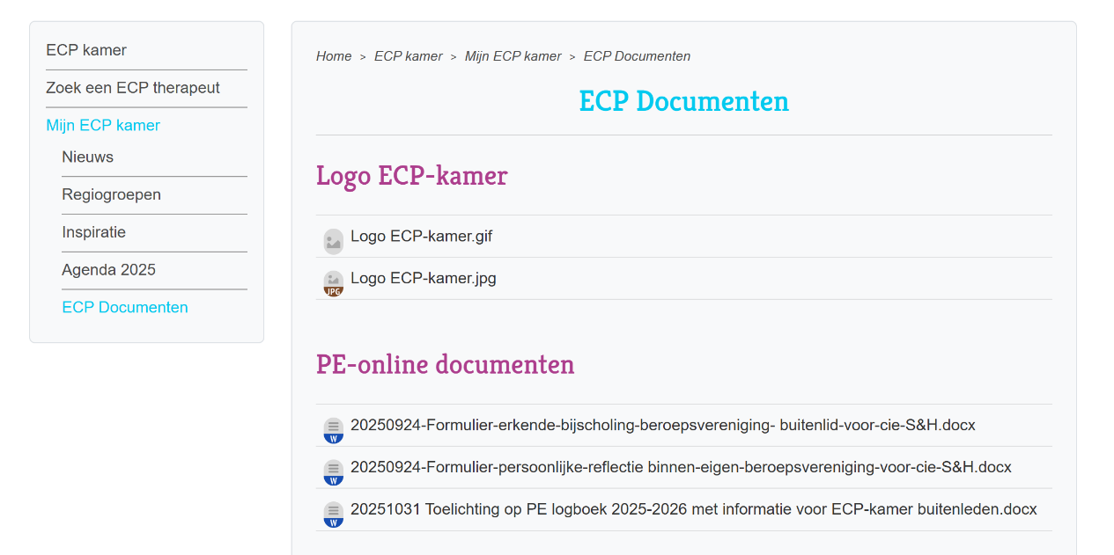

B Psychosociale Basiskennis / PsBK
- toelichting
Hiervoor zijn per jaar minimaal 6 Logboekuren verplicht
Het surplus aan logboekuren mag tot een maximum van 6 logboekuren worden meegenomen naar de volgende tweejaarlijks termijn.
Het is verplicht vanuit de zorgverzekeraars om elk jaar één dag, dat wil zeggen 2 dagdelen van 3 uur, bij te scholen in het kader van de PsBK. De bijscholingsverplichting geldt ook voor ECP-houders. In de regel zijn deze scholingen PsBK geaccrediteerd.
Een scholing valt onder PsBK als het onderwerp van deze scholing gelinkt is aan een onderwerp uit de PLATO eindtermen. Dit kan een herhaling, verdieping, aanvulling of uitbreiding zijn op deze onderwerpen. Bij herhaling gaat het om leerstof over onderwerpen of eindtermen die al in de opleiding tot het diploma psychosociale basiskennis is aangeboden, terwijl het bij verdieping gaat om onderwerpen met een hogere moeilijkheidsgraad van reeds eerder aangeboden leerstof. De cursus kan ook een aanvulling of een uitbreiding vormen op de reeds eerder aangeboden stof.
En ook hier geldt dat het enkel mogelijk is om door de VIT erkende scholingen in te voeren. Scholingen die (nog) niet in de lijst staan en die ook niet PsBK geaccrediteerd zijn, kunnen ter beoordeling voorgelegd worden aan de Commissie Scholing & Herregistratie via nabij@vit-therapeuten.nl.
Mocht jouw scholing niet op deze lijst staan en ook niet PsBK geaccrediteerd zijn, vul dan het document 20260327 formulier aanvraag erkenning scholing in en leg het voor aan de Commissie Scholing& Herregistratie via nabij@vit-therapeuten.nl. Je aanvraag zal door hen beoordeeld worden en bij goedkeuring wordt de scholing opgenomen in de lijst van erkende PsBK scholingen in het PE logboek systeem.
Voor de beoordeling van de PsBK-scholing gelden de Plato-eindtermen. Klik hier voor het document met de PLATO eindtermen.
Wanneer de Plato-eindtermen voor jou onduidelijk zijn, is onze tip om dit ook te bespreken met een collega, zodat je de vragen omtrent PsBK aanvraag met zinvolle informatie kunt beantwoorden, zodat de commissie het ook kan beoordelen.
Staat de scholing niet op de lijst, maar is deze wel PsBK geaccrediteerd dan kun je dit in een mail aan de commissie zetten en hierin naar de website pagina verwijzen waar dit staat.
- ECP-kamer buitenleden
Voor ECP-kamer buitenleden die een door de eigen beroepsvereniging goedgekeurde PsBK scholing willen volgen of hebben gevolgd, die niet in de VIT lijst van erkende scholingen staat, geldt de hierboven bij PeP beschreven werkwijze.

Aantonen dat je een PeP of PsBK scholing ook daadwerkelijk hebt gevolgd
Zorg ervoor dat je altijd een certificaat hebt gekregen van een scholing die je hebt gevolgd. Deze moet je uploaden nadat je een scholing hebt aangekruist die je hebt gevolgd. Zonder dit bewijs tellen de uren niet mee.
De volgende bewijzen van deelname worden erkend:
- diploma, of
- certificaat van deelname (met datum, aantal contacturen, jouw naam en naam van de scholing en door wie gegeven), of
- verklaring van aanwezigheid met datum, aantal contacturen, jouw naam en naam van de scholing en door wie gegeven
NIET geaccepteerd zijn:
- een factuur
- een uitnodiging
- je inschrijving
- een routebeschrijving
- een folder
- een overzicht van het programma
- een foto of opname van je scherm bij een online scholing

C Intervisie – groepssupervisie toelichting

Hiervoor zijn per jaar minimaal 15 logboekuren verplicht
1 Uur intervisie is 1 logboekuur.
De VIT gaat uit van een minimum van 4 leden per intervisiegroep en – bijeenkomst.
Heeft een groep voor het tweede jaar te weinig deelnemers, dan zal overleg met het bestuur volgen. Het is niet verplicht dat de intervisieleden allen lid zijn van de VIT. Minimaal 1 VIT lid naast jou is goed. Wel is het verplicht dat alle leden lid zijn van een beroepsvereniging.
De intervisiegroep kan ook een supervisiegroep met een supervisor zijn, de zogenaamde groepssupervisie. Het minimaal aantal leden is dan drie.
- ECP-kamer buitenleden
Voor ECP-kamer buitenleden die vanuit hun eigen beroepsvereniging intervisie doen, gelden voor wat betreft de samenstelling en de grootte van de intervisiegroep de regels van hun eigen beroepsvereniging.
Aftekenlijst/intervisieformulier – aftekenlijst/groepssupervisieformulier
Per bijeenkomst dient te worden ingevuld op het intervisie- en groepssupervisie formulier:
- De datum van de bijeenkomst – onderwerp(n) van de bijeenkomst
- De namen van de deelnemers, met hun functie, naam van de beroepsvereniging waar ze lid van zijn en hun lidmaatschapsnummer
- Van elke deelnemer een handtekening/paraaf (dus ook van jezelf)
- Op de aftekenlijst voor groepssupervisie zet ook de supervisor haar/zijn naam en handtekening
Het formulier dient na invulling als bewijs geüpload te worden in het logboek. Dan pas tellen de uren ook.
Klik hier voor het format van de ‘intervisie-aftekenlijst’.
Klik hier voor het format van de ‘groepssupervisie-aftekenlijst’.
Compensatie van intervisie-uren
Visitatie, geeft 2 uur compensatie voor intervisie of voor de groepssupervisie.
Wanneer je bent gevisiteerd kun je dit in het logboek bij Intervisie aangeven en jouw praktijk certificaat die je na de visitatie krijgt, als bewijs hiervan uploaden.
Ook kun je, als je individuele supervisie hebt gevolgd, deze maximaal voor 4 uren compenseren voor intervisie, of voor de groepssupervisie.
De volgende bewijzen van individuele supervisie worden erkend:
- certificaat van deelname (met datum en aantal contacturen), of
- verklaring van aanwezigheid (met datum en aantal contacturen) van supervisor

Reflectie
Binnen intervisie- of groepssupervisie dient zeker één keer in de tweejaarlijkse herregistratie periode van een lid te worden gereflecteerd aan de hand van de Reflectie items Wkkgz KMS.
Scrol op deze site-pagina door naar het onderwerp Reflectie. Dan kun je daar de documenten downloaden.
De reflectievragen staan ook in ONSKMS onder reflectie.
De antwoorden verkregen door de evaluatie in de intervisiegroep neem je in ONSKMS bij Reflectie op. Zo is jouw KMS volledig.
In het logboek upload je bij de reflectie jouw Verklaring Reflectie Wkkgz KMS.
Zie ook onderdeel C1

C1 Reflectie – Professionele ontwikkeling

- toelichting
De Wet toetreding zorgaanbieders, Wtza, vraagt een kwaliteitssysteem van zorgaanbieders. De VIT heeft dit Wtza KMS voor haar leden laten ontwikkelen door Ovezo. Het zogeheten ONSKMS. Ieder lid heeft in dit online programma een account voor zijn eigen praktijk. In dit programma laat je zien dat je aan de gestelde eisen voldoet.
Reflectie is onderdeel van het Wtza KMS. Daarom is in ONSKMS ook de Reflectie opgenomen.
Ook voor leden met een erkend KMS vanuit de HKZ of ISO-certificering, die nog niet een account in ONSKMS hebben, is dit onderdeel in ONSKMS toegankelijk om te gebruiken.
In de therapeutische relatie is de persoonlijke aanwezigheid van de therapeut een belangrijk onderdeel van het werk. Daarom is niet alleen vakmatige kennis en na- en bijscholing van belang, maar ook het zicht hebben op de persoonlijke ontwikkeling en de invloed hiervan in de behandelrelatie.
Jezelf ontwikkelen als therapeut betekent: groeien in het vermogen om mensen verder te helpen en daarbij tegelijk zelf ook te groeien in het professioneel èn persoonlijk zijn in jouw relatie met cliënten.
Daarvoor is nodig: doen (vlieguren), professionele zelfreflectie en intervisie/supervisie en streven naar voortdurende verbetering (kwaliteitsmanagement - plan-do-check-act), en voortgaande studie.
Durf te kijken, jezelf de vraag te stellen - waar word ik op getriggerd – waar moet ik in de praktijk nog aandacht aan geven en sta open om zelf te ontwikkelen, te groeien.
Op deze manier is ontwikkeling mogelijk in het belang van goed hulpverlenerschap. Naast het continue bijscholen op kennis.
Bespreek minimaal één keer in jouw tweejaarlijkse herregistratie periode in de intervisiegroep de items die staan in ONSKMS, de Reflectie Wkkgz KMS.
Dit zijn:
1. Evaluatie van de behandeling en cliëntenfeedback
2. Bedrijfsvoering
3. Klachten, verloop en verbeterpunten
4. Incidenten
5. Gebruik van de Meldcode Huiselijk geweld, kindermishandeling of seksueel
grensoverschrijdend gedrag
6. Scholing en ontwikkelbehoefte
7. Reflectie op persoonlijke ontwikkeling als therapeut
Op basis hiervan stel je punt 8 vast.
8. Doelen voor het komende jaar
De antwoorden verkregen door de evaluatie in de intervisiegroep neem je in ONSKMS bij Reflectie op. Zo is jouw KMS volledig. In het logboek neem je bij Reflectie de verklaring op dat je de reflectie-vragen in jouw intervisiegroep hebt besproken. Zie verklaring reflectie jaarverslag Wkkgz KMS, Verklaring Reflectie Wkkgz KMS
- ECP-kamer buitenleden
Voor ECP-kamer buitenleden geldt dat de reflectie op de persoonlijke en professionele ontwikkeling binnen de eigen beroepsvereniging dient plaats te vinden. Dat betekent dat buitenleden dit onderdeel van het VIT-logboek niet hoeven in te vullen. Het volstaat om in PE-online bij het onderdeel reflectie het door jouw ingevulde documentje 2025-09-24 formulier-persoonlijke-reflectie binnen eigen beroepsvereniging te uploaden. Dit formulier vind je bij ‘ECP documenten’ op de pagina van ‘Mijn ECP-kamer’ in MijnVIT.

D Literatuur voor vakkennis – toelichting

Hiervoor zijn per jaar minimaal 20 logboekuren verplicht.
Er worden 20 logboekuren per jaar gesteld voor het lezen van vakliteratuur. Daarbij geldt dat het lezen van 10 pagina’s gelijk is aan 1 logboekuur. Het gaat om literatuur aansluitend op jouw vakgebied. Voor deze categorie kunnen geen logboekuren worden meegenomen naar het volgende jaar. Vermeld onder dit item in het logboek de titel, de schrijver, ISBN nummer, jaar van uitgave en het aantal pagina’s.

E Cliëntcontacturen – toelichting
Per jaar zijn minimaal 80 sessies verplicht
Er wordt van jou als VIT therapeut tenminste gemiddeld 80 cliëntbehandelingen/sessies per jaar verwacht. Dit mag het gemiddelde zijn van twee praktijkjaren van de betreffende twee jaren periode.
Compensatie activiteiten – toelichting
Voor genoemde compensatie activiteiten is per jaar maximaal 7,5 uur compensatie mogelijk voor het tekort aan PeP uren
Onder activiteiten vallen speciale activiteiten in directe relatie met het vak en het VIT bestuurs- of commissiewerk.
Je hoeft Compensatie Activiteiten alleen in te vullen als je het tekort aan PeP uren wilt compenseren en je een van deze onderstaande activiteiten in het logboekkalenderjaar hebt verricht.
Compensatie activiteiten zijn:
1. Ontwikkeld lesmateriaal ter ondersteuning van een scholing
Dit lesmateriaal is voor de doelgroep: therapeuten, coaches of counselors
Nodig om dit als compensatie in het logboek op te nemen is:
- het laten zien van het product, bijvoorbeeld de syllabus
- bronvermelding(en) geven
- de naam van het instituut vermelden waarvoor het lesmateriaal wordt gebruikt.
De puntentoekenning is: 1 logboekuur voor 275 woorden.
2. Schrijven van een wetenschappelijk artikel
Dit artikel is voor de doelgroep: therapeuten, coaches of counselors
Nodig om dit als compensatie in het logboek op te nemen is:
- het laten zien van het artikel zelf
- bronvermelding(en) geven
De puntentoekenning is: 1 logboekuur voor 140 woorden
3. Lesgeven of een lezing
Het gaat om het bijdragen aan en stimuleren van de kwaliteit van psychotherapie ten behoeve van collega’s.
Nodig om dit als compensatie in het logboek op te nemen is:
- factuur met vermelding van het aantal uren en/of een gespecificeerd rooster met lesdagen
en tijden
- het lesmateriaal zelf (bijvoorbeeld syllabus) en/of evaluatie door cursisten
De puntentoekenning is: 1 dagdeel = 3 logboekuren
In geval van assisteren bij lessen van opleidingsinstituut Bodymind opleidingen, dient een verklaring van de opleiding te worden gegeven. Hierover zijn afspraken gemaakt met de VIT.

4. VIT bestuurswerk, deelname aan commissies en/of werkgroepen
Het gaat om deelname aan VIT commissies, VIT werkgroepen en/of het vertegenwoordigen
van de VIT namens het VIT bestuur bij een overlegvorm, of andere organisatie.
Te denken aan: vergaderingen, bijeenkomsten of overleg, inclusief voorbereiding en het
maken van notulen. De puntentoekenning is: 1 dagdeel = 1 logboekuur
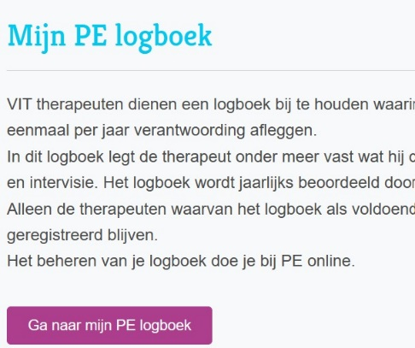
De invoering van activiteiten uitgelegd
Het logboek is opgenomen in jouw Mijn VIT.
Na inloggen zie je in het linkermenu het item Mijn PE logboek staan.
Je klikt hierop en komt dan op
Mijn PE logboek met inleiding.
Klik op de paarse balk Ga naar mijn PE logboek.

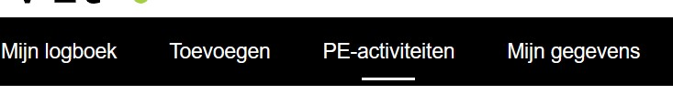
Vervolgens zie je bovenmenu
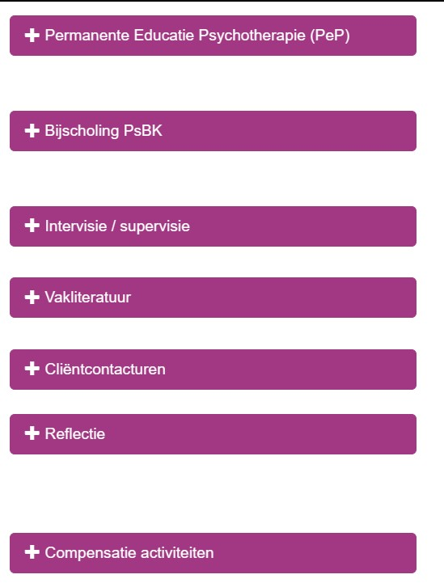
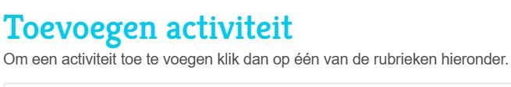
Mijn logboek laat iedere tweejaarlijkse periode zien. Als je pas lid bent, zie je uiteraard alleen nog de huidige periode.
Bij Toevoegen kun je een scholing, of wat in het PE online systeem wordt genoemd, activiteit, toevoegen.
Bij PE activiteiten zie je de indeling van alle items van het PE logboek.
Bij Mijn gegevens zie je jouw persoonlijke VIT lidmaatschapsgegevens. Deze kun je ook aanvullen, corrigeren.
En je kunt een apparaat aan jouw logboek koppelen, waarop je snel jouw scholing/activiteit kunt invoeren.
Na de keus voor Toevoegen via de zwarte menubalk, zie je een overzicht van de activiteiten waar je uit kunt kiezen (zie afbeelding).
Naast de activiteit staat informatie over het aantal punten.
Kies de activiteit waar jij iets wil opnemen, door te klikken op de betreffende paarse balk.
Je ziet soms bij item/onderdeel een vraagteken (?) Als je daarop klikt krijg je rechts bovenin het scherm uitleg over het item.
Daar komen soms ook waarschuwingen in beeld als je iets doet in het logboek om je op iets te attenderen.
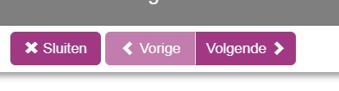
Als je een activiteit hebt ingevoerd, kun je de volgende stap zetten door linksboven in het scherm op volgende te klikken

Als je toch niks wil invoeren, of het moet niet bij deze activiteit dan klik je op sluiten.
En kom je weer terug bij het overzicht van de activiteiten.
Voor enkele activiteiten wordt eerst gevraagd om de categorie van de activiteit verder te verduidelijken. Wanneer dit het geval is, selecteer dan je keuze door hier op te klikken en klik wederom op volgende. (Als je toch niks wil invoeren, of het moet niet bij deze activiteit dan klik je op sluiten. En kom je weer terug bij het overzicht van de activiteiten.)
Je kunt een activiteit invoeren, maar als je bijvoorbeeld het certificaat nog niet hebt en later wilt invoeren, sla je het op als concept. Die mogelijkheid wordt dan linksboven in menu gegeven.
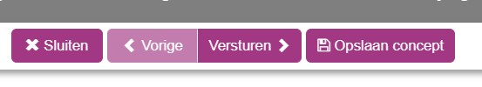

Als je de ingevoerde activiteit definitief wilt opnemen in jouw logboek dan klik je op Versturen.
Het kan soms gebeuren dat je bij het volgende scherm moet afsluiten. Dit lijkt dubbelop. Maar de optie het als concept te kunnen opslaan, vraagt om de bevestiging sluiten.
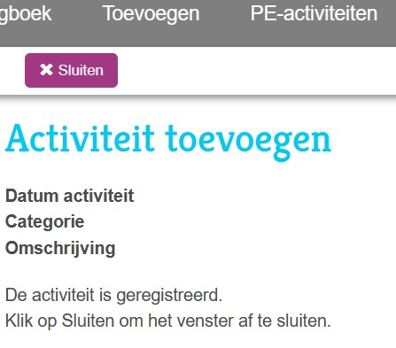

We hopen dat jullie hiermee genoeg ondersteunende informatie hebben om op een rustige manier het logboek in te vullen.
Wij als commissie Scholing&Herregistratie hopen op tevreden leden met dit systeem.
In het begin altijd even wennen, maar naar ons idee ook een gebruikersvriendelijk programma.
En mocht je ons nodig hebben, mail naar nabij@vit-therapeuten.nl
Hartelijke groet,
Bieneke Loevendie
Claire Groenen
Iris Tadic Fadjil
Jolanda van Veen
Jolanda Cloete – Wijnbeek
Klarinda Sarels
Lotte de Gruijter
Marieke van Veldhuijsen
Natalija Grasso
Tina Folkersma

